Lösungsblatt 6: Antikörper

- Wie ist ein Antikörper aufgebaut? Skizze mit Beschreibung

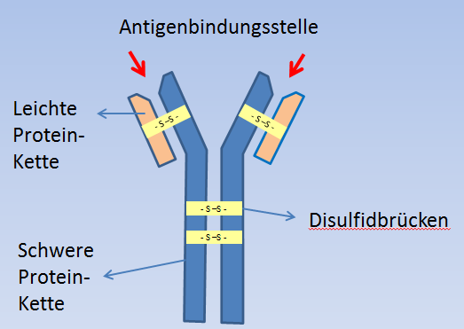

- Wie funktioniert ein solcher Antikörper?
- Antikörper docken nach dem
Schlüssel-Schloss- Prinzip an die
Antigene an.
→Antigen- Antikörper- Komplex
entsteht.
- Dies führt zur Inaktivierung der
Antigene, die am Krankheitsgeschehen
nun nicht mehr teilnehmen können.

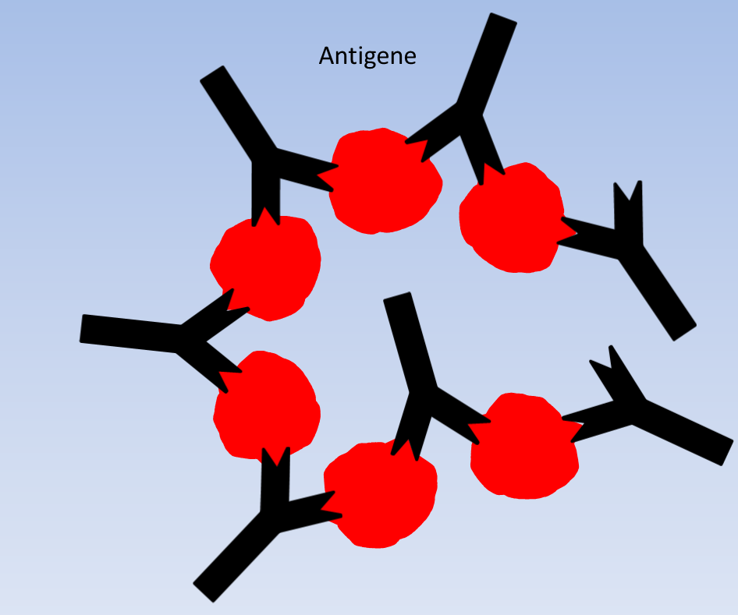

- Welche Antikörpertypen gibt es? Nenne 3 Vertreter mit ihrer Wirkungsweise!

